基于IDEA环境的DUBBO工程开发模块

1. 工程说明

Yxvcity:运营管理系统

1. 构建流程说明

第一步，构建功能模块的Controller

第二步，构建功能模块的Service和DAO

第三步，构建功能模块的Entity实体BEAN

第四步，构建功能模块的Mappings （mapper）

第五步，构建功能模块的Façade

第六步，构建功能模块的API接口服务

第七步，构建功能模块的jsp文件

第八步，修改dubbo-provider.xml 文件，增加模块的dubbo service服务

第九步，修改spring-context-dubbo-consumer.xml文件，增加模块dubbo reference接口服务

1. 构建步骤（示例：partner模块）
2. yxvcity-admin-vc子工程下包含对模块Controller、API接口、WEBAPP（jsp）的构建，和spring-context-dubbo-consumer.xml文件模块接口服务注册。

如图所示：

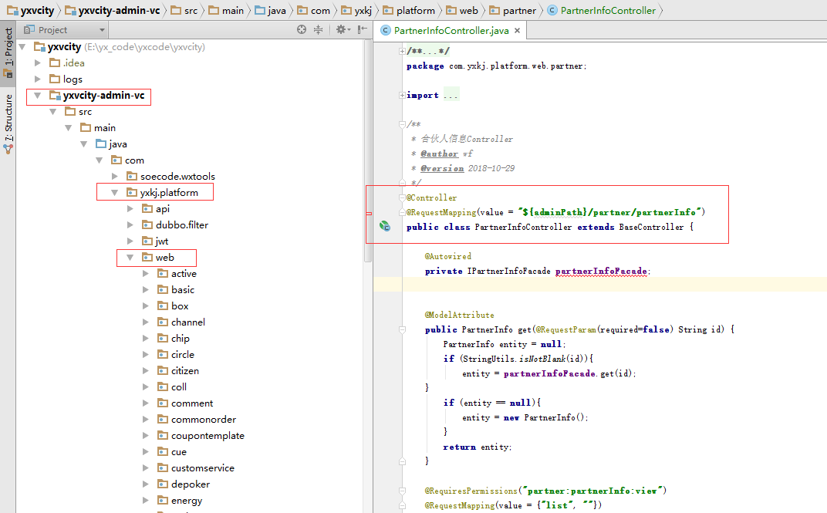

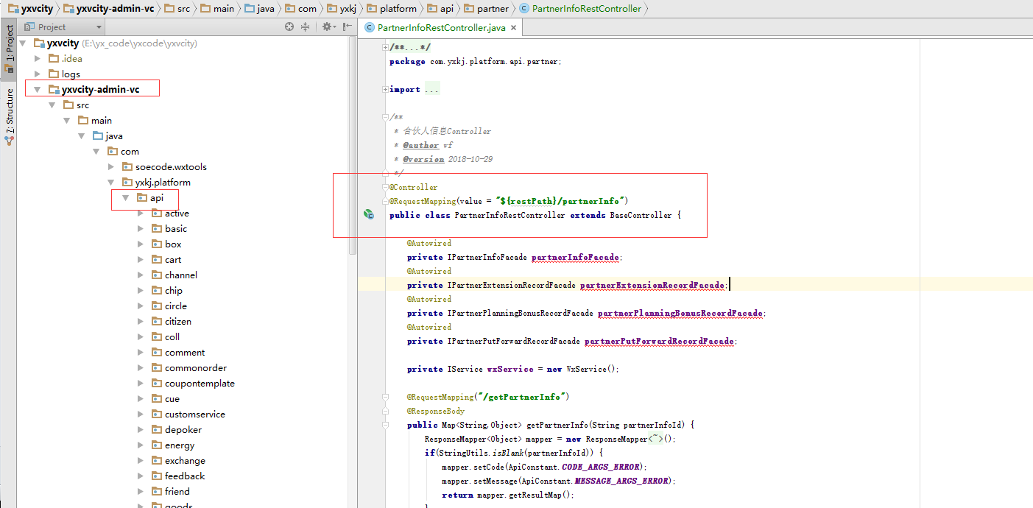

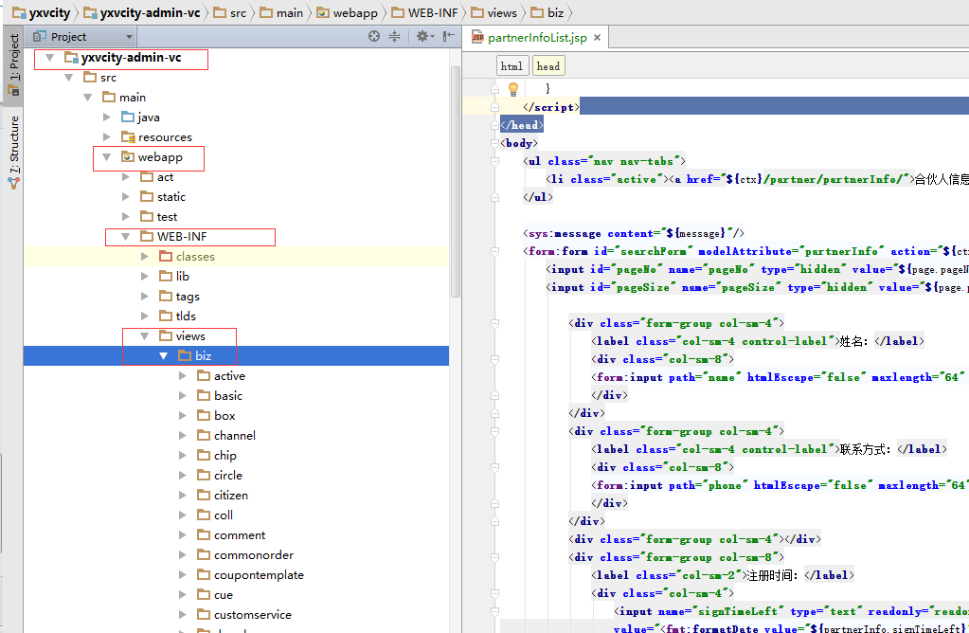

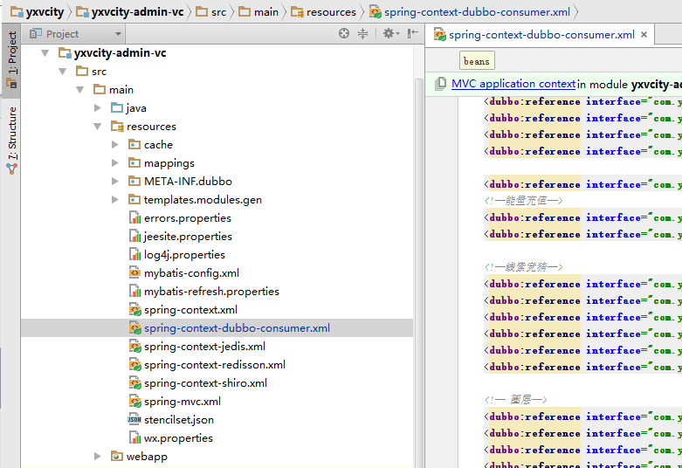

1. yxvcity-service-vc子工程下包含对模块Service、Dao、Mappings的实现，和dubbo-provider.xml文件的服务注册.

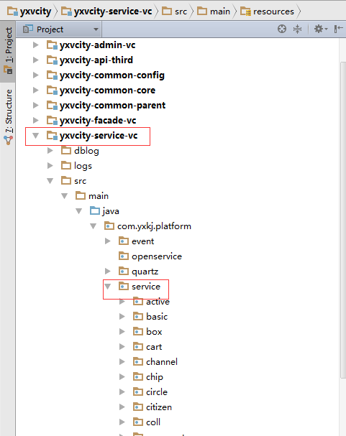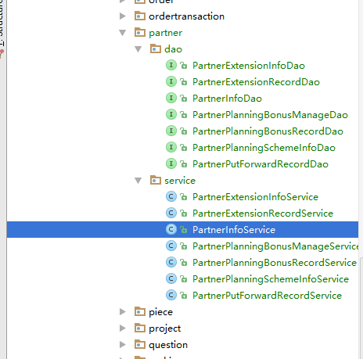

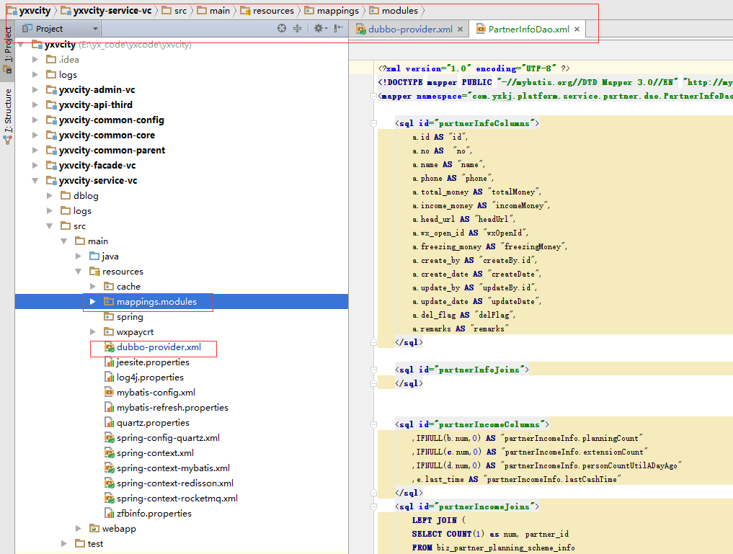

1. yxvcity-façade-vc子工程下包含对模块entity和façade的业务实现

